
МИНИСТЕРСТВО ОБРАЗОВАНИЯ И НАУКИ
САМАРСКОЙ ОБЛАСТИ

СЕВЕРО-ВОСТОЧНОЕ УПРАВЛЕНИЕ
ПРИКАЗ
от 27 ноября 2023 года № 434-од

Об итогах
проведения территориального отборочного этапа областного конкурса-фестиваля ЮИД «Наставник ЮИД»

На основании протоколов членов жюри территориального отборочного этапа областного конкурса-фестиваля ЮИД «Наставник ЮИД» (далее Конкурс),
п р и к а з ы в а ю:
- Утвердить состав победителей и призёров Конкурса.
2. Объявить благодарность:
2.1. педагогическим работникам, подготовившим победителей и призёров Конкурса (Приложение №1).
2.2. членам жюри территориального отборочного этапа областного конкурса-фестиваля ЮИД «Наставник ЮИД» (Приложение № 2).
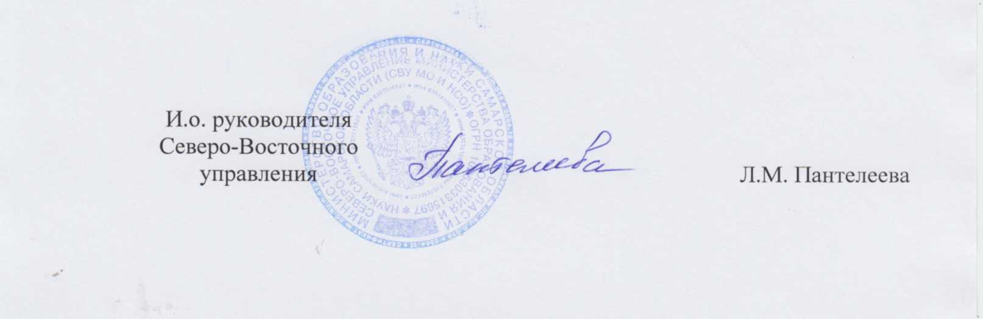

Приложение №1
к приказу СВУ МОиНСО
от 27.11.2023 № 434-од

Состав победителей и призеров
территориального отборочного этапа областного конкурса-фестиваля ЮИД
«Наставник ЮИД»

№ | Образовательная организация,  название команды | Возрастная категория | Руководитель | Место
1. | ГБОУ СОШ им. М.К. Овсянникова с. Исаклы  м.р. Исаклинский, «Безопасное колесо» | 1 группа, учащиеся до шестого класса | Елеськина В.А.  Сысоева Е.В. | 1
2. | ГБОУ СОШ с. Новое Ганькином.рИсаклинский,  «Светофор» | 2 группа, учащиеся седьмых-одиннадцатых классов | Сульдимирова О.А.  Петров А.В. | 1
3. | ГБОУ СОШ с. Алькином.р. Похвистневский,  «Зелёный огонёк» | 1 группа, учащиеся до шестого класса | Гузаирова Л.Ф. Маннанова Р.Д. Тазетдинова Г.Р. | 2
4. | ГБОУ СОШ с. Старый Маклаушм.р. Клявлинский,  «Дорожные гномы» | 1 группа, учащиеся до шестого класса | Горбунова А.В. | 3

Приложение № 2
к приказу СВУ МОиНСО
от 27.11.2023 №432-од

Состав жюри
территориального отборочного этапа
областного конкурса-фестиваля ЮИД
«Наставник ЮИД»

- Ромаданова Е.Э. – инспектор по пропаганде безопасности дорожного движения ОГИБДД О МВД России по Похвистневскому району (по согласованию);
- Клюева Д.Н. - инспектор по пропаганде безопасности дорожного движения ОГИБДД О МВД России по Исаклинскому району (по согласованию);
- Швецова Е.В. – руководитель СП «Калейдоскоп» ГБОУ СОШ им. М.К. Овсянникова с. Исаклы;
- ГадельшинаТ.Я. – методист СП «Созвездие» ГБОУ СОШ с. Камышла;
- Александрова А.Ю. – методист СП ЦДТ "Пируэт" ГБОУ гимназии им. С.В. Байменова города Похвистнево;
- Служаева Л.А. – методист ЦВР "Эврика" СП ГБОУ СОШ
им. Н.С. Доровского с. Подбельск.

